
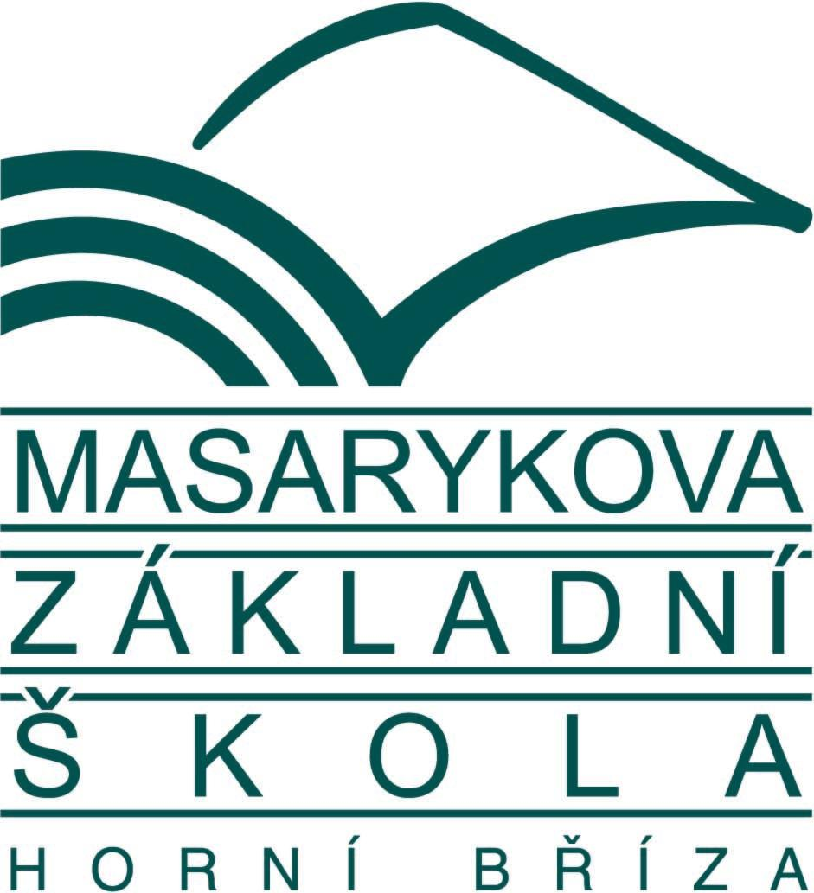
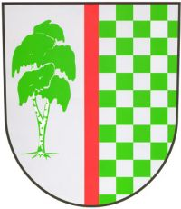

HORNÍ BŘÍZA, úterý 29.04. 2014, finále okresu Plzeň – sever, 4. – 5. tř., hoši

SKUPINA A : hřiště A a B (přírodní tráva)
SKUPINA B : hřiště C a D (umělá tráva)

09.00 | A1 – A4 | ZRUČ – SENEC | KAZNĚJOV | 0 | 1 | 09.00 | B1 – B4 | ZŠ PLASY | DOLNÍ BĚLÁ | 0 | 4
09.00 | A2 – A3 | KRALOVICE | KOŽLANY | 2 | 0 | 09.00 | B2 – B3 | HORNÍ BŘÍZA | ŽIHLE | 3 | 1
09.30 | A1 – A5 | ZRUČ – SENEC | TŘEMOŠNÁ | 0 | 1 | 09.30 | B1 – B5 | ZŠ PLASY | MLADOTICE | 1 | 0
09.30 | A4 – A3 | KAZNĚJOV | KOŽLANY | 2 | 0 | 09.30 | B4 – B3 | DOLNÍ BĚLÁ | ŽIHLE | 5 | 0
10.00 | A5 – A2 | TŘEMOŠNÁ | KRALOVICE | 1 | 0 | 10.00 | B5 – B2 | MLADOTICE | HORNÍ BŘÍZA | 0 | 0
10.00 | A1 – A3 | ZRUČ – SENEC | KOŽLANY | 0 | 3 | 10.00 | B1 – B3 | ZŠ PLASY | ŽIHLE | 1 | 1
10.30 | A2 – A4 | KRALOVICE | KAZNĚJOV | 0 | 0 | 10.30 | B2 – B4 | HORNÍ BŘÍZA | DOLNÍ BĚLÁ | 0 | 1
10.30 | A3 – A5 | KOŽLANY | TŘEMOŠNÁ | 1 | 1 | 10.30 | B3 – B5 | ŽIHLE | MLADOTICE | 0 | 2
11.00 | A1 – A2 | ZRUČ – SENEC | KRALOVICE | 0 | 2 | 11.00 | B1 – B2 | ZŠ PLASY | HORNÍ BŘÍZA | 1 | 2
11.00 | A4 – A5 | KAZNĚJOV | TŘEMOŠNÁ | 2 | 0 | 11.00 | B4 – B5 | DOLNÍ BĚLÁ | MLADOTICE | 4 | 1

SKUPINA A | ZR | KRA | KOŽ | KAZ | TŘE | Body | Skóre | Pořadí
ZRUČ - SENEC |  | 0 : 2 | 0 : 3 | 0 : 1 | 0 : 1 | 0 | 0 : 7 | 5.
KRALOVICE | 2 : 0 |  | 2 : 0 | 0 : 0 | 0 : 1 | 7 | 4 : 1 | 2.
KOŽLANY | 3 : 0 | 0 : 2 |  | 0 : 2 | 1 : 1 | 4 | 4 : 5 | 4.
KAZNĚJOV | 1 : 0 | 0 : 0 | 2 : 0 |  | 2 : 0 | 10 | 5 : 0 | 1.
TŘEMOŠNÁ | 1 : 0 | 1 : 0 | 1 : 1 | 0 : 2 |  | 7 | 3 : 3 | 3.

SKUPINA B | PLA | HB | ŽI | DB | MLA | Body | Skóre | Pořadí
ZŠ PLASY |  | 1 : 2 | 1 : 13 | 0 : 4 | 1 : 0 | 4 | 3 : 8 | 3.
HORNÍ BŘÍZA | 2 : 1 |  | 3 : 1 | 0 : 1 | 0 : 0 | 7 | 5 : 3 | 2.
ŽIHLE | 1 : 1 | 1 : 3 |  | 0 : 5 | 0 : 2 | 1 | 2 : 11 | 5.
DOLNÍ BĚLÁ | 4 : 0 | 1 : 0 | 5 : 0 |  | 4 : 1 | 12 | 14 : 1 | 1.
MLADOTICE | 0 : 1 | 0 : 0 | 2 : 0 | 1 : 4 |  | 4 | 3 : 5 | 4.

* play – off se hraje systém do rozhodnutí zápasu – vítěze / při nerozhodném stavu se uskuteční pokutové kopy v sérii po 5 hráčích z každého mužstva střídavě /
pokud se ani při těchto penaltách nerozhodne, uskuteční se samostatně, po jednom hráči až do rozhodnutí
( příklad: vítěz skupiny A je nyní označen 1. A, druhý je označen 2. A, vítěz skupiny B je označen 1. B, druhý je označen 2.B atd.)

11.30 / A 12.00: semifinále / hř. A

KAZNĚJOV
1.A v. 4.B 12.30: FINÁLE / hř. A

KAZNĚJOV

7 : 0

KAZNĚJOV

MLADOTICE

1 : 0

KRALOVICE

11.30 / B
2.A v. 3.B 2 : 0 12.30: utkání o bronz / hř. B

KRALOVICE

ZŠ PLASY

KRALOVICE

1 : 0

1 : 0
11.30 / C 12.00: semifinále / hř. B

DOLNÍ BĚLÁ

KOŽLANY

1.B v. 4.A
1 : 2 P

KOŽLANY

KOŽLANY

0 : 1

TŘEMOŠNÁ

11.30 / D

HORNÍ BŘÍZA

2.B v. 3.A
0 : 1

TŘEMOŠNÁ

TŘEMOŠNÁ

NEJLEPŠÍ STŘELEC TURNAJE:

1. | JAN NOVÝ | DOLNÍ BĚLÁ |  | 5 gólů
3. | MMM
NEJLEPŠÍ GÓLMAN TURNAJE:

1. | JAN KUNESCH |  | TŘEMOŠNÁ

TABULKA 2013 – 2014:

1. | KAZNĚJOV
2. | TŘEMOŠNÁ
3. | KRALOVICE
4. | KOŽLANY
5. | DOLNÍ BĚLÁ
6. | HORNÍ BŘÍZA
7. | ZŠ PLASY
8. | MLADOTICE
9. | ŽIHLE
10. | ZRUČ – SENEC

